ҚАЗАҚСТАН РЕСПУБЛИКАСЫ ӘДІЛЕТ МИНИСТРЛІГІ

ӨНЕРТАБЫСҚА БЕРІЛГЕН № [НомерПатента] АЛДЫН АЛА ПАТЕНТКЕ

№ [Номер документа] ҚОСЫМША

Алдын ала патенттің күшін сақтау мерзімі <Год продления> жылдың <Дата, месяц продления (прописью, на гос языке: қаңтарына, ақпанына, наурызына, сәуiріне, мамырына, маусымына, шiлдесіне, тамызына, қыркүйегіне, қазанына, қарашасына‚ желтоқсанына)> дейін ұзартылды.

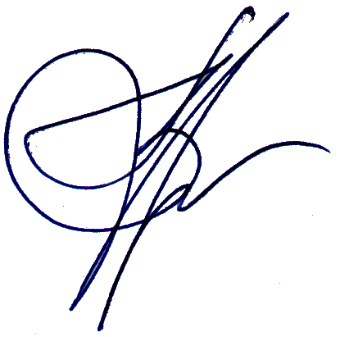

Қазақстан Республикасы

Әділет министрінің орынбасары [PresidentKz]

Осы қосымша өнертабысқа берілген алдын ала патенттің ажырамас бөлігі болып табылады

МИНИСТЕРСТВО ЮСТИЦИИ РЕСПУБЛИКИ КАЗАХСТАН

ПРИЛОЖЕНИЕ № [Номер док-та]

К ПРЕДВАРИТЕЛЬНОМУ ПАТЕНТУ

НА ИЗОБРЕТЕНИЕ № [НомерПатента]

Действие предварительного патента продлено до <Дата, месяц (прописью: января, февраля, марта, апреля, мая, июня, июля, августа, сентября, октября, ноября, декабря), год продления> года.



Заместитель министра юстиции

Республики Казахстан  [President]

Данное приложение является неотъемлемой частью предварительного патента на изобретение